ИСТОРИЯ КАЗАХСТАНА
Тема 8: Казахстан в XIII – первой половине XV вв. Завоевания Чингисхана. Отрар. Золотая Орда. Ак Орда. Могулистан.
Инструкция: Вам предлагаются задания с одним правильным ответом из
четырех предложенных.
1. Завоевательные походы монголов начались в:
A) 1206 году
B) 1210 году
C) 1218 году
D) 1220 году
2. Поводом к вторжению монголов в Казахстан послужило:
A) битва у р. Калка
B) Отрарская катастрофа
C) восстание в Семиречье
D) захват Сыгнака
3. Чингисхан создал Монгольскую империю в
A) 1206 году
B) 1218 году
C) 1223 году
D) 1195 году
4. Часть казахстанских земель вошедшая в состав Золотой Орды:
A) восточные области
B) западные и северные
C) южные районы
D) центральные
5. Основатель Золотой Орды:
A) Батый
B) Хубилай
C) Угэдэй
D) Тимур
6. Ак Орда образовалась в:
A) XIII веке
B) XIV веке
C) XII веке
D) XV веке
7. Правителем Ак Орды в период её расцвета был:
A) Урус-хан
B) Батый
C) Эдиге
D) Тохтамыш
8. Государство образованное на юго-востоке Казахстана в XIV веке:
A) Ак Орда
B) Могулистан
C) Золотая Орда
D) Казанское ханство
9. Столица Могулистана:
A) Алмалык
B) Тараз
C) Суяб
D) Кашгар
10. Событие свидетельствовашее о распаде Золотой Орды:
A) поход Тимура на Тохтамыша
B) битва на Калке
C) смерть Чингисхана
D) восстание в Семиречье
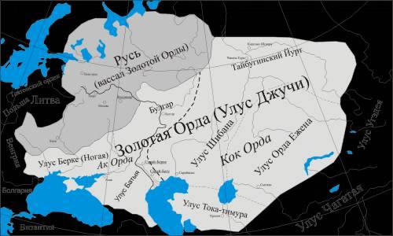

11. Отрарская трагедия произошла..
A) у Сырдарьи
B) в долине Таласа
C) в Жетысу
D) на Иртыше
12. Часть Казахстана вошедшая в состав Могулистана:
A) Жетысу
B) Приаралье
C) Центральный регион
D) Северный Казахстан
13. Река служившая границей между Ак Ордой и Золотой Ордой:
A) Сырдарья
B) Иртыш
C) Урал
D) Или
14. Центр Ак Орды располагался в городе:
A) Сыгнак
B) Тараз
C) Отрар
D) Баласагун
15. Направление по которому двигались монгольские войска в Казахстан:
A) через Семиречье и Сырдарью
B) через Западную Сибирь
C) через Каспий
D) через Урал
«Падение Отрара»
«Я жил в городе Отраре, где перекрещивались торговые пути Китая и Хорезма. В один день пришёл вестник — монгольские купцы были задержаны по приказу губернатора Кайыр-хана. Мы думали, что всё утихнет, но вскоре пришли войска Чингисхана. Пять месяцев мы держали осаду, но город пал. Пламя охватило дома, и стены рухнули. Так началось великое завоевание, и вся степь поднялась под знамёнами монголов…»
Инструкция:
Вам предлагаются тестовые задания на основе контекста с выбором одного правильного ответа из четырёх предложенных.

16. Город описываемый в тексте:
A) Отрар
B) Тараз
C) Сыгнак
D) Баласагун
17. Правитель Отрара во время осады:
A) Урус-хан
B) Кайыр-хан
C) Тохтамыш
D) Эдиге
18. Повод для вторжения монголов:
A) убийство купцов
B) поход Батыя в Европу
C) смерть Чингисхана
D) осада Самарканда
19. Осада Отрара продолжалась:
A) три
B) четыре
C) пять
D) шесть
20. Завоевание описанное в тексте относится к событию..
A) поход монголов в Среднюю Азию
B) поход Тимура на Тохтамыша
C) война Ак Орды с Могулистаном
D) распад Золотой Орды

